**Комплект оценочных материалов по практике  
«Преддипломная практика»**

**Задания закрытого типа**

**Задания закрытого типа на выбор правильного ответа**

1. *Выберите один правильный ответ*

По формуле  определяется:



#### А) мощность электродвигателя станка

#### Б) глубина резания при точении

#### В) скорость резания при главном вращательном движении

Г) величина врезания резца при точении

Правильный ответ: В

Компетенции (индикаторы): ПК-1

2. *Выберите один правильный ответ*

Дайте определение термину «заготовка»

А) отрезок из конструктивного материала, подготовленный к механической обработке

Б) отрезок проката, поковка, штамповка, отливка из конструкционного материала, предназначенные для изготовления деталей механической обработкой

В) круглый прокат обычной и повышенной точности

Г) круглая калиброванная сталь повышенной точности с улучшенной отделкой поверхности

Правильный ответ: Б

Компетенции (индикаторы): ПК-1

3. *Выберите один правильный ответ*

Что позволяет разработчикам и инженерам проверять и оптимизировать инженерные конструкции в виртуальной среде, значительно сокращая время и затраты на создание физических прототипов?

А) виртуальная реальность

Б) 3D-модель изделия

В) 2D-модель изделия

Правильный ответ: А

Компетенции (индикаторы): ПК-4

4. *Выберите один правильный ответ*

Какой из перечисленных измерительных инструментов целесообразно использовать для контроля вала ø45h14 в условиях единичного производства?

А) штангенциркуль ЩЦ I-125-0,1

Б) микрометр МК-75

В) калибр – скобу ø45h14

Правильный ответ: А

Компетенции (индикаторы): ПК-1

**Задания закрытого типа на установление соответствия**

1. *Установите правильное соответствие. Каждому элементу левого столбца соответствует только один элемент правого столбца*

На фотографии представлен 3D-принтер Anet A6. Установите соответствие буквы обозначения и наименования элемента

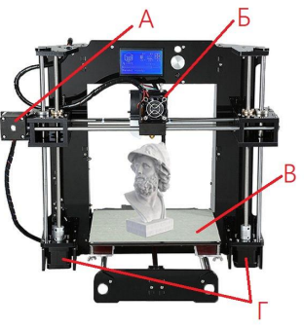

|  |  |
| --- | --- |
| 1) А | А) печатная платформа |
| 2) Б | Б) шаговый мотор оси X |
| 3) В | В) шаговый мотор оси Z |
| 4) Г | Г) экструдер |

Правильный ответ: 1-Б, 2-Г, 3-А, 4-В

Компетенции (индикаторы): ПК-3

2. *Установите правильное соответствие. Каждому элементу левого столбца соответствует только один элемент правого столбца*

Установите соответствие между понятиями, часто используемыми в области 3D-моделирования

|  |  |
| --- | --- |
| 1) 3D-модель | А) сопряжение |
| 2) 2D-объект | Б) параметризация |
| 3) сборка | В) операция |

Правильный ответ: 1-В, 2-Б, 3-А

Компетенции (индикаторы): ПК-4

3. *Установите правильное соответствие. Каждому элементу левого столбца соответствует только один элемент правого столбца*

Установите соответствие между методом изготовления 3D-изделий и его описанием

|  |  |
| --- | --- |
| 1) лазерная стереолитография (Stereolithography, LSA) | А) самая простая и распространенная технология. Она поддерживается всеми программами для проектирования. Трехмерный объект «выращивается» из нагретой пластиковой нити. Недорогие домашние 3D-принтеры обычно работают на этой технологии |
| 2) послойное наплавление (Fused Deposition Modeling, FDM) | Б) самая первая технология 3D-печати, когда модели изготавливаются из жидких фотополимерных смол с помощью ультрафиолетового лазера или его аналога |
| 3) селективное лазерное плавление (Selective Laser Melting, SLM) | В) это самый распространенный метод ЗD-печати металлом. Используя порошки из стали, титана, алюминия или других металлов, можно изготовить геометрически сложные изделия, детали машин и двигателей для промышленности |

Правильный ответ: 1-Б, 2-А, 3-В

Компетенции (индикаторы): ПК-3

4. *Установите правильное соответствие. Каждому элементу левого столбца соответствует только один элемент правого столбца*

Установите соответствие между станками и их характеристиками

|  |  |
| --- | --- |
| 1) доводочные станки | А) для нарезки зубьев |
| 2) зубообрабатывающие станки | Б) наличие полировального абразивного материала |
| 3) строгальные станки | В) наличие шлифовального круга |
| 4) токарные станки | Г) возвратно-поступательное движение резца или заготовки |
| 5) шлифовальные станки | Д) для обработки наружных и внутренних тел вращения |

Правильный ответ: 1-Б, 2-А, 3-Г, 4-Д, 5-В

Компетенции (индикаторы): ПК-1

**Задания закрытого типа на установление правильной последовательности**

1. *Установите правильную последовательность. Запишите правильную последовательность букв слева направо*

Установите правильную последовательность **этапов моделирования**

**А) постановка задачи**

**Б) формализация задачи**

**В) анализ результатов**

**Г) компьютерный эксперимент**

**Д) разработка компьютерной модели**

Правильный ответ: А, Б, Г, Д, В

Компетенции (индикаторы): ПК-4

2. *Установите правильную последовательность. Запишите правильную последовательность букв слева направо*

Установите правильную последовательность **этапов разработки управляющей программы для станка с ЧПУ**

А) создание траектории обработки в CAM-системе

**Б) определение технологии обработки**, н**азначение параметров обработки**

В) создание 3D-модели детали, а также заготовки

Г) проверка управляющей программы (верификация)

Правильный ответ: В, Б, А, Г

Компетенции (индикаторы): ПК-2

3. *Установите правильную последовательность. Запишите правильную последовательность букв слева направо*

Укажите последовательность выполнения действий получения готового изделия методами аддитивных технологий

А) 3D печать

Б) разделение на слои

В) финишная обработка готового изделия

Г) подготовка CAD-модели

Д) создание STL файла

Правильный ответ Г, Д, Б, А, В

Компетенции (индикаторы): ПК-3, ПК-4

4. *Установите правильную последовательность. Запишите правильную последовательность букв слева направо*

Установите правильную последовательность в окончательной (отделочной) обработке корпусных деталей

А) обработка базирующих поверхностей и крепёжных отверстий

Б) обработка основных отверстий

В) обработка всех плоских поверхностей

Правильный ответ: А, В, Б

Компетенции (индикаторы): ПК-1

**Задания открытого типа**

**Задания открытого типа на дополнение**

1. *Напишите пропущенное слово (словосочетание)*

При проектировании заготовки припуски назначаются на все _______________ поверхности

Правильный ответ: обрабатываемые

Компетенции (индикаторы): ПК-1

**2.** *Напишите пропущенное слово (словосочетание)*

**_______________ проектирование –** это **технология, при которой все проектные решения или их часть получают путём взаимодействия человека и ЭВМ**

Правильный ответ: **автоматизированное**

Компетенции (индикаторы): ПК-2, ПК-3, ПК-4

3. *Напишите пропущенное слово (словосочетание)*

**_______________-инжиниринг – это процесс создания 3D-модели или технической документации на конкретный продукт на основе готового образца.**

Правильный ответ: **реверс**

Компетенции (индикаторы): ПК-3

4. *Напишите пропущенное слово (словосочетание)*

Степень соответствия действительных размеров, формы и взаимного расположения поверхностей готовой детали к требованиям чертежа – это **_______________** механической обработки

Правильный ответ: точность

Компетенции (индикаторы): ПК-1

**Задания открытого типа с кратким свободным ответом**

1. *Дайте ответ на вопрос*

Что представлено на рисунке?

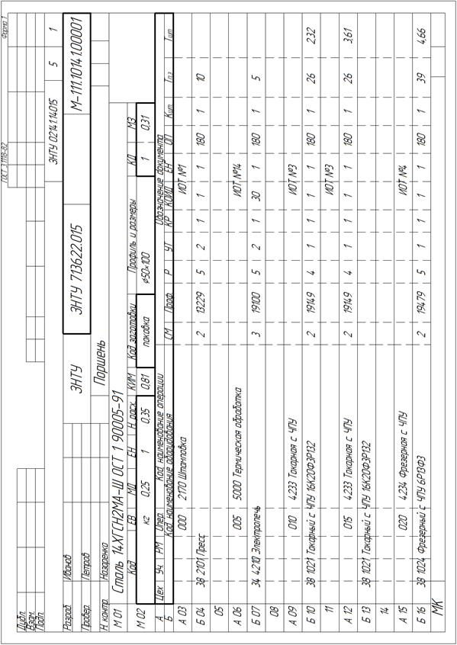

Правильный ответ: м**аршрутная карта**

Компетенции (индикаторы): ПК-1

2. *Дайте ответ на вопрос*

**Какая система отвечает за подготовку производства и управление производством в CAD/CAM/CAE?**

Правильный ответ: **CAM**

Компетенции (индикаторы): ПК-2

3. *Дайте ответ на вопрос*

Какая операция в среде Компас 3D реализует создание объемного тела путём параллельного перемещения плоского эскиза параллельно одной из осей?

Правильный ответ: выдавливание

Компетенции (индикаторы): ПК-3, ПК-4

4. *Дайте ответ на вопрос*

Что применяют для предотвращения прогибов валов?

Правильный ответ: люнет / люнеты

Компетенции (индикаторы): ПК-1

**Задания открытого типа с развернутым ответом**

1. Защита отчета о прохождении преддипломной практики.

Задачи:

Подготовка презентации для защиты отчета о прохождении преддипломной практики:

* содержание презентации должно отражать содержание всех разделов отчета о практике;
* количество слайдов презентации – не менее десяти;
* структура презентации: первый слайд – титульный, второй слайд – задачи практики в соответствии с индивидуальным планом, следующие слайды – характеристика содержания основной части отчета в соответствии с ее структурой, предпоследний слайд – выводы по результатам практики и предложения по усовершенствованию ее организации и содержания, последний слайд – контакты обучающегося и руководителя практики;
* оформление презентации – стандартные требования, использование встроенных цветовых схем, шрифтов, возможностей визуализации информации.

Время выполнения – 18 часов.

Ожидаемый результат: презентация для защиты отчета о прохождении преддипломной практики.

Критерии оценивания: соответствие подготовленной презентации для защиты отчета о прохождении преддипломной практики требованиям по структуре, содержанию и оформлению.

|  |  |
| --- | --- |
| Компетенции: | ПК-1, ПК-2, ПК-3, ПК-4 |